Desarrollo de aplicación web “Carify” para la agilización de donaciones

Álvarez Jesús, Ávila David, Echeverría Eduardo, García Daniel, Gonzáles Miguel, Poot Irving.

Universidad Autónoma de Yucatán.

***Abstract*—This article presents the different stages and activities during the user-centered designing process for the development of the web application “Carify”, it includes a brief description of them.**

**Resumen—Este artículo presenta las diferentes etapas y actividades durante el proceso de diseño centrado en el usuario para el desarrollo de la aplicación web “Carify”, incluye una breve descripción de las mismas.**

**Terminologia—About four key words or phrases in alphabetical order, separated by commas. *Delete this paragraph if you are preparing abstracts.***

# Introduccion

*Objetivo*

Construir una aplicación en la que las organizaciones de caridad puedan comunicar sus necesidades de manera abierta para que los donadores puedan atenderlas de forma precisa.

*Justificacion*

1. **Necesidad:** Es un hecho que el donar parece una idea poco atractiva para las personas y que al momento de realizar una donación esta simplemente se da sin hacer hincapié en realmente satisfacer las necesidades de las personas que las necesitan.
2. **Relevancia social:** Muchas personas no donan sencillamente porque no tienen el menor interés o la capacidad de hacerlo. Hay grandes sectores de la población que carecen por completo de cultura de la donación a una ONG. No en todos los casos carecen de una actitud prosocial.
3. **Utilidad metodológica:** Las personas que donan, no solo en Latinoamérica, sino a nivel mundial no lo hacen en su mayoría conscientemente, realizando donaciones que al final pueden incrementar la felicidad y satisfacción pero no la situación social en sí. Por ejemplo, las donaciones de ropa en muchos países desarrollados las cuales terminan siendo una industria muy lucrativa al ser vendidas en lugar de donadas cuando llegan a los países destinatarios, destruyendo además la producción local de ropa en los países receptores.

# Marco Teórico

## Las siguientes investigaciones, documentos, y gráficas sirvieron de apoyo para el sustento y desarrollo del marco teórico:

[1] Fue una convocatoria abierta con el propósito de apoyar a los niños con necesidades, la cual comprendía de una asignación de 10,000 euros para la creación de proyectos enfocados en niños o jóvenes necesitados de hasta 18 años de edad o programas madre/niño dirigidos al bienestar del niño

[2] Aplicación que permite la donación de montos de dinero ya establecidos o uno propio de forma rápida y fácil con la finalidad de apoyar la lucha contra el hambre mundial.

ShareTheMeal es una iniciativa del Programa Mundial de Alimentos de las Naciones Unidas (WFP), la agencia humanitaria más grande del mundo que lucha contra el hambre. Cada año, el PMA llega a más de 86 millones de personas con asistencia alimentaria en alrededor de 83 países. El PMA está 100% financiado voluntariamente, por lo que cada donación cuenta.

Las donaciones desde la aplicación ShareTheMeal respaldan varias operaciones del WFP que van desde el fomento de la resiliencia y los programas de alimentación escolar hasta la prestación de asistencia alimentaria en situaciones de emergencia. Desde el lanzamiento de la aplicación en 2015, hemos ayudado a proporcionar ayuda a algunas de las crisis alimentarias más grandes del mundo, incluyendo Yemen, Siria y Nigeria.

[3] Es una App de crowdfunding desarrollada por PayPal, el medio de pago más usado en internet. La aplicación permite gestionar las donaciones, hacer campañas de recaudación de fondos, vender entradas y gestionar los pagos de cuotas de socio. Utilizando el canal de Facebook, permite acceder a un público joven, favoreciendo una cultura de donaciones. La utilizan más de 45.000 personas en más de 35 países de todo el mundo. Ha ayudado a miles de personas y organizaciones a recaudar dinero

por las causas que les importan.

[4] Ufeed es una plataforma que permite financiar proyectos de asistencia alimentaria a través de la difusión de mensajes en las redes sociales. De este modo, amplía la visibilidad de las marcas en las redes sociales mientras viraliza sus acciones solidarias uniendo tres comunidades: la propia de la marca, la comunidad de la ONG y la propia comunidad de Ufeed. En Ufeed los usuarios pueden decidir a qué causa y a qué empresa se unirán para contribuir con la erradicación de la pobreza y en lugar de pagar comparten un mensaje sobre la donación de la empresa en las RRSS.

Con Ufeed las marcas solidarias transforman estos tweets, me gusta y publicaciones en ayuda. Por cada clic, la causa elegida por el usuario recibe una donación, mientras se viraliza la acción de la marca. Ninguna acción solidaria pasa desapercibida, porque ofrece un sistema de rastrear el alcance y cada interacción con la campaña.

[5] Social Fundit es la primera red social de colaboración a nivel global, que permite recaudar fondos para proyectos, actividades o eventos de entidades sociales a través de aplicaciones móviles. Esta aplicación te permite realizar pagos solidarios desde el celular, con la garantía de que el 100% de cada donación llega a la entidad destinataria. A su vez, abre la posibilidad a las organizaciones sociales para divulgar sus campañas y acciones, puesto que la app está diseñada a modo de red social.

# Materiales y metodología

Para una mejor distribución de las tareas, asignación de tiempos, recabación de información, funciones, y demás actividades a realizar, se acordó la división de fases, entre las actividades de requerimientos, y la de diseño

*Problemática y definición del proyecto*

Como primera actividad a realizar, se hizo una lluvia de ideas para la propuesta de diversas problemáticas, de las cuales, la problemática de donaciones fue una de ellas. Seguido de ello, de forma informal se realizó una pequeña investigación sobre cada una de las problemáticas con la finalidad de recabar más información y poder tomar una decisión. Posteriormente fue redactada una guía de definición pará establecer los lineamientos generales del proyecto, realizar la justificación, objetivos y beneficios del mismo y establecer un calendario de gantt de las actividades, con la finalidad de conducir y controlar el avance del proyecto.

*Ingeniería de requisitos*

Es en esta etapa donde realmente da inicio el diseño centrado en el usuario. Es imprescindible para la obtención de un diseño que realmente refleje las necesidades de los usuarios. En nuestro caso particular se destinó un periodo considerable para la identificación de stakeholders y obtención de requisitos a través de distintas técnicas de educación.

*Elicitacion de Requisitos de Usuario:* Se identificaron los siguientes stakeholders para la aplicación “Carify” según el objetivo de la aplicación, rango de edad, situación económica y relación con el sistema final:

1. *Empleado de organización.* Es un usuario primario, de entre 20 y 50 años aproximadamente. De sexo indistinto y empleado de una organización de beficiencia. Poseen la información necesaria para crear los artículos sobre las necesidades de las organizaciones. En cuanto al nivel de afinidad a la tecnología, se distingue un grupo menor a 35 años que se sienten cómodos con la tecnología, y poseen un fácil manejo de la misma, lo que les permite familiarizarse y aprender de nuevas aplicaciones rápidamente. Mientras que el otro grupo, mayor a 35, tienen un poco más de dificultad al momento de interactuar con la tecnología, siendo más complicado para ellos aprender de ellas, generando la mayoría de las veces un rechazo a estás. Cuentan con un nivel de escolaridad variado, Sin embargo, todos cuentan con educación básica.
2. *Usuario frecuente o donador:* Es un usuario primario con interés de brindar apoyo tanto monetario como en especie. Tienen un rango de edad de entre 18 y 40 años y sexo indistinto. Se dedican a diferentes oficios o profesiones, además de tener una escolaridad variada, con los suficientes ingresos o nivel económico estable. Algunos tienen afinidad a la tecnología, así como otros que no, aunque su interés por ayudar los motiva un poco a entender las tecnologías que necesitan.

Para la obtención de requisitos, se realizó un análisis de necesidades, aplicación de encuestas. Se detallaron los perfiles para los stakeholders mencionados, se construyeron personas en base a estos y se definieron algunos escenarios ficticios para la

futura realización de pruebas.

Especificación de Requisitos: Se realizó la especificación de requisitos software de acuerdo al estándar IEEE 830, para detallar las funcionalidades de la aplicación y poder validarlas con los futuros usuarios. El Documento de Especificación de Requisitos, obtenido como producto de salida del proceso de IR constituye una línea base para dar comienzo con el diseño software y de la interfaz gráfica de usuario.

*Diseño de la interfaz*

Una vez obtenido los distintos usuarios que usaron la aplicación, sus conocimientos técnicos, tecnológicos, deficiencias, y teniendo un perfil y distintas personas, se comenzó con el desarrollo de bocetos de la futura interfaz de usuario. Usando una de las herramientas más recomendadas por la industria del mock up (Figma) se diseñaron interfaces preliminares, siendo estas sin color, y con falta de información precisa del contenido de apartados, pero con las formas base del futuro sistema.

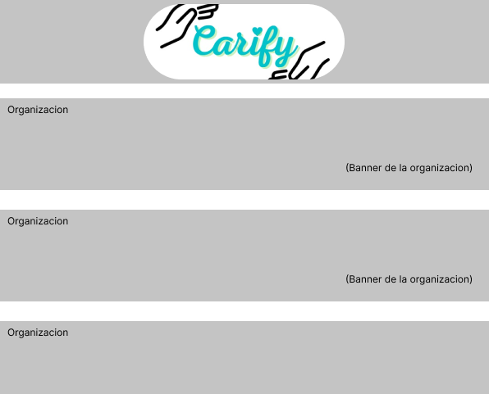

*Fig 1. Pantalla inicial del usuario (mock up)*

*Desarrollo del prototipo*

Se desarrollaron los prototipos estáticos de alta fiabilidad, con base a los mock up realizados y los distintos escenarios definidos, esto con la finalidad de tener una constancia en el diseño y seguir con la idea que se tenía en un principio.

Se siguió utilizando la herramienta Figma para el desarrollo de estas, y con base a buenas prácticas de la industria (Gestalt y principios de diseño) y recomendaciones de diseño para el desarrollo de páginas web, con esto se fueron desarrollando, obteniendo prototipos en ocasiones distintos a los planteados en un principio (mock ups), esto para que el usuario tuviera una mejor experiencia al usar la aplicación (*Ver Fig 2*).

*Pruebas de usabilidad*

Y por último, las pruebas de usabilidad en el diseño centrado en el usuario se realizaron para conocer la interacción que tendrá el usuario y cómo serán los resultados de este, con esto verificar y validar los prototipos y requisitos de software.

Para las pruebas se utilizaron plantillas para información de los perfiles de los participantes, así como el objetivo y metas. Al igual que el proceso que seguirán las pruebas y en cuanto tiempo tomarán realizar las actividades, se utilizaron encuestas para el antes y después de las aplicaciones de las pruebas. Todo esto tomando en cuenta los 2 escenarios desarrollados con anterioridad.

Se utilizó la técnica Keystroke-Level Model (KLM), con base a los escenarios desarrollados. Esta técnica consiste en listar las acciones paso a paso que debe realizar un usuario para completar un escenario, esto con el tiempo de interacción con el hardware, tiempo para meditar sobre la siguiente acción y latencia del sistema de computo. Estos aspectos nos lo proporciona KLM, que tiene una tabla de cuánto vale (en tiempo) cada acción que realice el usuario, unos obteniéndose directo (pulsar un botón) y otros por medio de funciones (teclear nombre).

Para la aplicación de KLM se utilizó la herramienta CogTool, que nos permite obtener el tiempo promedio que le tomará a un usuario su respectivo escenario gráfico. Se realizó la técnica en 2 escenarios del proyecto.

# Resultados

Los resultados obtenidos de las pruebas de usabilidad así como la distinta retroalimentación recibida a lo largo del proyecto, están acorde con las necesidades de los usuarios. Lo que nos permite continuar con el desarrollo del proyecto de una manera más segura.

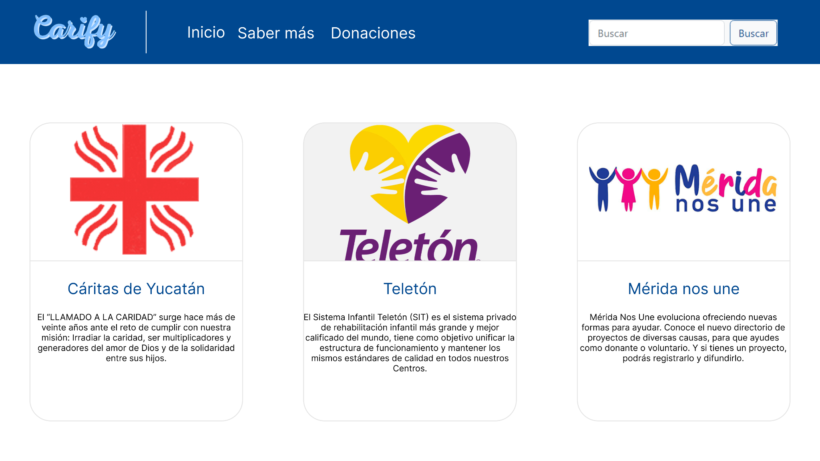

*Fig 2. Pantalla inicial de usuario (prototipo)*

Las donaciones suelen tomar mucho tiempo, y distintas entre empresas, por lo que reducir el tiempo y ser más intuitiva para realizarlo, ayuda a que más personas quieran donar.

El proyecto aún se encuentra en la fase de requerimientos/diseño, ya que podrían considerarse más funciones a implementar, y aplicar más pruebas de usabilidad para un resultado más preciso en el diseño.

# Conclusiones

En conclusión, Carify es una propuesta que ayuda a facilitar un proceso, no está centrada en ser innovadora, está enfocada a ayudar al proceso de donación, y creemos que es una solución que tiene una propuesta que a muchos podría interesar.

El diseño centrado en usuario nos brinda un mejor entendimiento de lo que quiere el usuario y resolver sus necesidades, este nos brinda el desarrollo de un buen diseño y con los perfiles y escenarios generar prototipos que beneficien a los usuarios.

# Bibliografia

[1] RACI. Información recuperada de [https://raci.org.ar/programa-de-caridad-para-ninos](https://raci.org.ar/programa-de-caridad-para-ninos/)

[/](https://raci.org.ar/programa-de-caridad-para-ninos/) (accedido el 3 de abril de 2022).

[2] Sasidharan, A. 2015. ShareTheMeal. Disponible en: <https://sharethemeal.or>. (accedido el 3 de abril de 2022).

[3] Hatton, D. 2009. FundRazr. Disponible en: <https://fundrazr.com>/. (accedido el 3 de abril de 2022).

[4] Torrego. J. 2009. ufeed. Disponible en: <https://elreferente.es/directorio/ufeed/>. (accedido el 3 de abril de 2022).

[5] Información recuperada de <https://www.lavanguardia.com/tecnologia/20121212/54357251564/las-apps-de-la-semana-n-socialfundit-y-quitnow.html>. (accedido el 3 de abril de 2022).